Správa o činnosti pedagogického klubu

- Prioritná os | Vzdelávanie
- Špecifický cieľ | 1.1.1 Zvýšiť inkluzívnosť a rovnaký prístup ku kvalitnému vzdelávaniu a zlepšiť výsledky a kompetencie detí a žiakov
- Prijímateľ | Stredná odborná škola techniky a služieb, Tovarnícka 1609, Topoľčany
- Názov projektu | Zvýšenie kvality odborného vzdelávania a prípravy na Strednej odbornej škole techniky a služieb
- Kód projektu ITMS2014+ | 312011AGX9
- Názov pedagogického klubu | Prírodovedné a technické vzdelávanie
- Dátum stretnutia pedagogického klubu | 24.06.2021
- Miesto stretnutia pedagogického klubu | SOŠ TaS Topoľčany
- Meno koordinátora pedagogického klubu | Mgr. Lucia Lojková
- Odkaz na webové sídlo zverejnenej správy | https://sostovar.edupage.org/

- Manažérske zhrnutie:
Krátka anotácia:
Matematika je nevyhnutná pri vyučovaní ostatných prírodovedných a technických predmetov. Bey matematickej gramotnosti majú žiaci problém nielen v predmete matematika, ale nakoľko naša škola je technického zamerania, s riešením úloh sa žiaci stretávajú pri mnpých predmetov a problém s matematickou gramotnosťou sa prejaví aj tam.
Matematická gramotnosť napomáha väčšej názornosti, uľahčuje výučbu.
Príklady sa využívajú sa v rôznych častiach vyučovacej hodiny – pri vstupnej motivácii žiakov na začiatku hodiny, či pri sformulovaní cieľov vyučovacieho procesu, pri opakovaní predchádzajúceho učiva, osvojovaní učiva a jeho upevňovaní, kontrole výsledkov vyučovacieho procesu, pri zabezpečení domácej prípravy žiakov.

Kľúčové slová:
Odovzdávanie skúseností, matematická gramotnosť, fázy hodiny, formulácia cieľov hodiny, uľahčenie výučby, medzipredmetové vzťahy.
- Hlavné body, témy stretnutia, zhrnutie priebehu stretnutia:

Hlavné body:
- Oboznámenie sa s programom klubu, jednotlivými témami
- Predstavenie svojho predmetu a jeho obsahu ostatným vyučujúcim
- Výmena skúseností vyučujúcich s možnosťami zjednotenia tem atických celkov v odborných predmetoch s tematickými celkami v matematike
- Uznesenie PK

Téma stretnutia: Matematika a jej nevyhnutnosť pri riešení úloh v ostatných prírodovedných a technických predmetoch
Zhrnutie priebehu stretnutia:
Členom klubu si vymieňali skúsenosti s tým, ako na svojich prírodovedných a technických predmetoch riešia so žiakmi príklady a slovné úlohy, ako vidia nevyhnutnosť vyššej matematickej gramotnosti žiakov. Viacerí upozornili na problém, že potrebujú napríklad vo fyzike pri rovnici kmitavého pohybu, aby žiaci poznali goniometrickú funkciu sínus, ale žiaci ešte goniometriu na matematike nepreberali. Preto sa členovia klubu zhodli na tom, že je nevyhnutné zjednotiť tematické celky v odborných a prírodovedných predmetoch s tematickými celkami v matematike.
Je dôležité, aby žiaci vedeli pracovať na vyučovaní s príkladmi, preto členovia klubu vidia nevyhnutnosť, aby žiaci poznali základné matematické operácie a vedeli s nimi pracovať pri riešení úloh.
- Závery a odporúčania:
Členovia PK sa zhodli na tom, že je nevyhnutné zjednotiť tematické celky v odborných a prírodovedných predmetoch s tematickými celkami v matematike a aby žiaci poznali základné matematické operácie a vedeli s nimi pracovať pri riešení úloh.

- Vypracoval (meno, priezvisko) | Mgr. Renata Vranková
- Dátum | 24.06.2021
- Podpis
- Schválil (meno, priezvisko) | Mgr. Lucia Lojková
- Dátum | 24.06.2021
- Podpis

Príloha:
Prezenčná listina zo stretnutia pedagogického klubu je nahradená online evidenciou

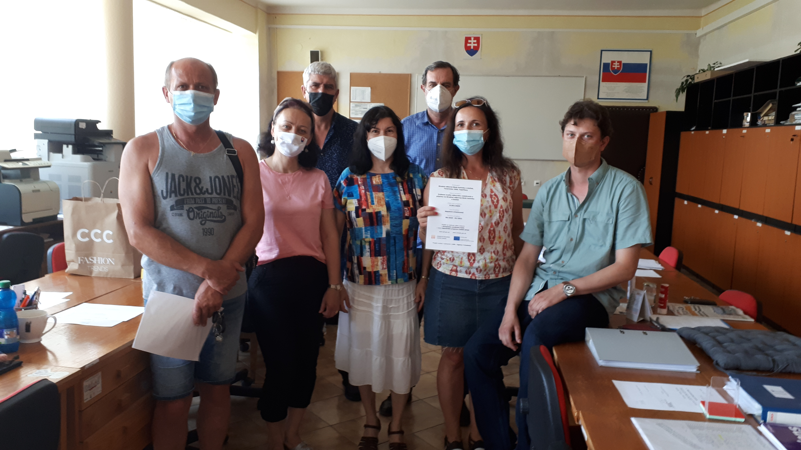

Príloha správy o činnosti pedagogického klubu
Prioritná os: | Vzdelávanie
Špecifický cieľ: | 1.1.1 Zvýšiť inkluzívnosť a rovnaký prístup ku kvalitnému vzdelávaniu a zlepšiť výsledky a kompetencie detí a žiakov
Prijímateľ: | Stredná odborná škola techniky a služieb, Tovarnícka 1609, Topoľčany
Názov projektu: | Zvýšenie kvality odborného vzdelávania a prípravy na Strednej odbornej škole techniky a služieb
Kód ITMS projektu: | 312011AGX9
Názov pedagogického klubu: | Prírodovedné a technické vzdelávanie

PREZENČNÁ LISTINA

Miesto konania stretnutia: SOŠ TaS Topoľčany
Dátum konania stretnutia: 02. 06. 2021
Trvanie stretnutia: od 14:00hod do 16:00 hod
Zoznam účastníkov/členov pedagogického klubu:
č. | Meno a priezvisko | Inštitúcia
1. | Mgr. Lucia Lojková
2. | Mgr. Renáta Vranková
3. | Mgr. Ondrej Benko
4. | Pavol Domanický
5. | Ing. Janka Boldišová
6. | Ing. Ján Slávik
7. | Ing. Jozef Varényi

